
Об утверждении схем и Правил перевозки в общеобразовательные школы детей, проживающих в отдаленных населенных пунктах Казталовского района
Утративший силу
Постановление акимата Казталовского района Западно-Казахстанской области от 22 апреля 2016 года № 132. Зарегистрировано Департаментом юстиции Западно-Казахстанской области 24 мая 2016 года № 4428. Утратило силу постановлением акимата Казталовского района Западно-Казахстанской области от 17 сентября 2020 года № 187
Сноска. Утратило силу постановлением акимата Казталовского района Западно-Казахстанской области от 17.09.2020 № 187 (вводится в действие со дня первого официального опубликования).
В соответствии с Законом Республики Казахстан от 23 января 2001 года "О местном государственном управлении и самоуправлении в Республике Казахстан", Законом Республики Казахстан от 4 июля 2003 года "Об автомобильном транспорте" акимат района ПОСТАНОВЛЯЕТ:
1. Утвердить схемы перевозки в общеобразовательные школы детей, проживающих в отдаленных населенных пунктах Казталовского района согласно приложениям 1, 2, 3, 4, 5, 6, 7, 8, 9, 10, 11, 12, 13.
2. Утвердить Правила перевозки в общеобразовательные школы детей, проживающих в отдаленных населенных пунктах Казталовского района.
3. Акимам сельских округов, государственным учреждениям "Отдел образования Казталовского района", "Отдел экономики и финансов Казталовского района" принять необходимые меры, вытекающие из настоящего постановления в соответствии с действующим законодательством.
4. Руководителю аппарата акима района обеспечить государственную регистрацию данного постановления в органах юстиции, его официальное опубликование в информационно-правовой системе "Әділет" и в средствах массовой информации.
5. Контроль за исполнением данного постановления возложить на заместителя акима района З. Мажитовой.
6. Настоящее постановление вводится в действие со дня первого официального опубликования.
Аким района | Н.Беккайыр
Приложение 1
к постановлению акимата
Казталовского района
от 22 апреля 2016 года № 132
Схема перевозки в общеобразовательную школу детей,
проживающих в отдаленных населенных пунктах Казталовского района

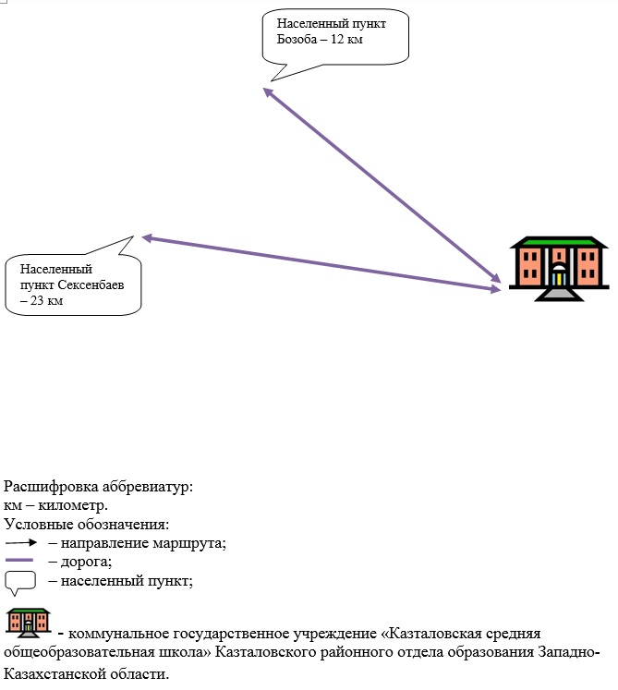

Приложение 2
к постановлению акимата
Казталовского района
от 22 апреля 2016 года № 132
Схема перевозки в общеобразовательную школу детей,
проживающих в отдаленных населенных пунктах Казталовского района

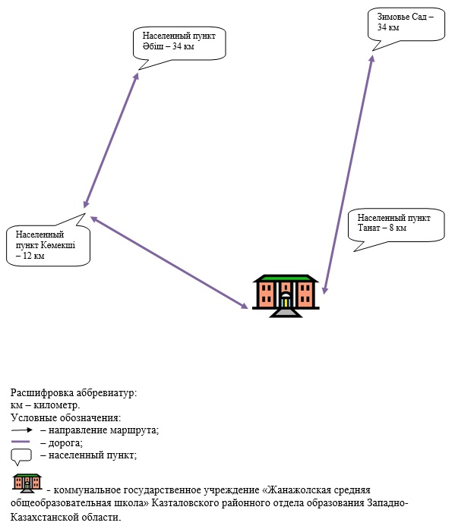

Приложение 3
к постановлению акимата
Казталовского района
от 22 апреля 2016 года № 132
Схема перевозки в общеобразовательную школу детей,
проживающих в отдаленных населенных пунктах Казталовского района

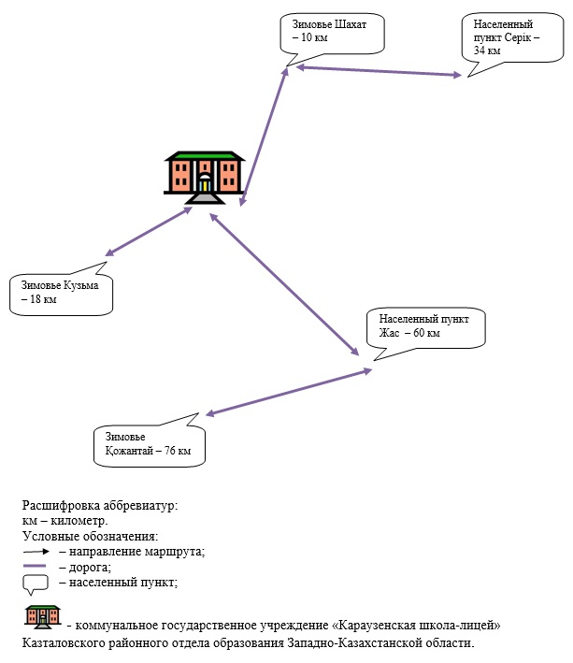

Приложение 4
к постановлению акимата
Казталовского района
от 22 апреля 2016 года № 132
Схема перевозки в общеобразовательную школу детей,
проживающих в отдаленных населенных пунктах Казталовского района

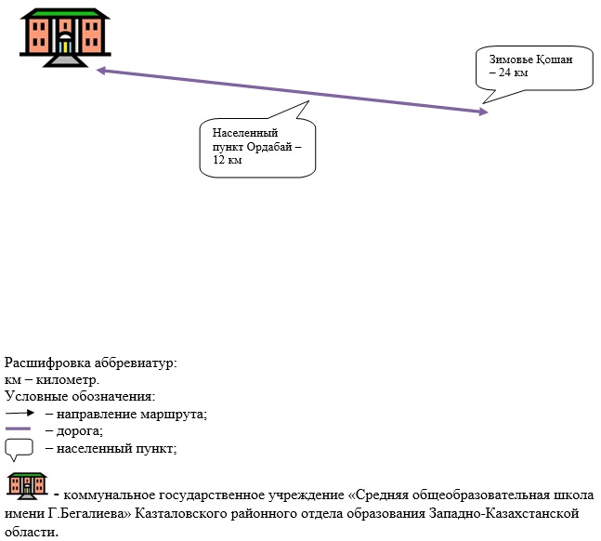

Приложение 5
к постановлению акимата
Казталовского района
от 22 апреля 2016 года № 132
Схема перевозки в общеобразовательную школу детей,
проживающих в отдаленных населенных пунктах Казталовского района

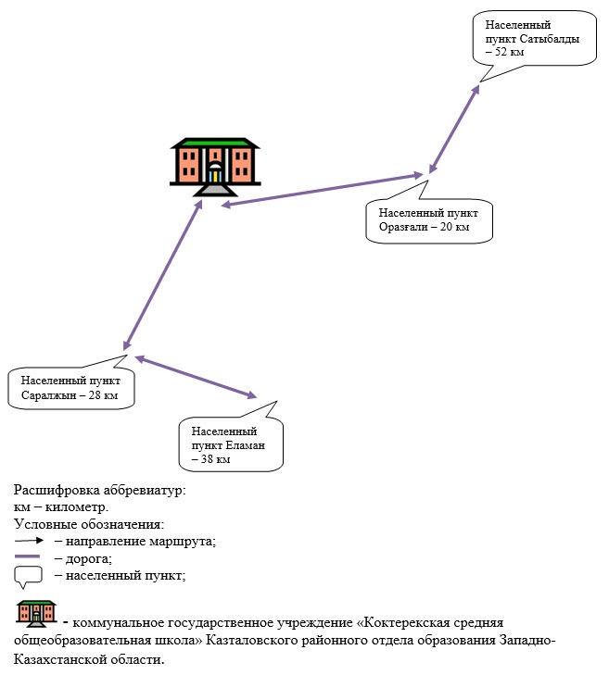

Приложение 6
к постановлению акимата
Казталовского района
от 22 апреля 2016 года № 132
Схема перевозки в общеобразовательную школу детей,
проживающих в отдаленных населенных пунктах Казталовского района

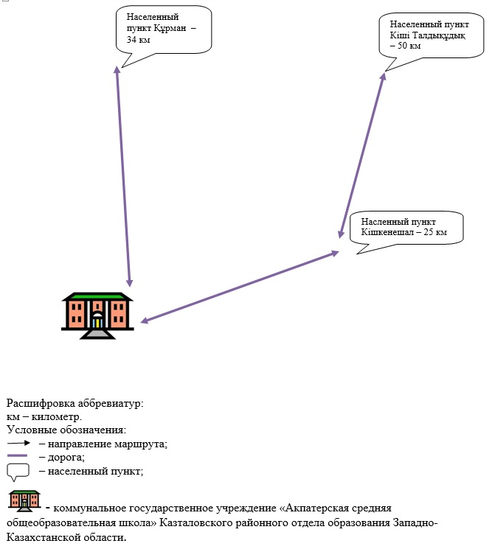

Приложение 7
к постановлению акимата
Казталовского района
от 22 апреля 2016 года № 132
Схема перевозки в общеобразовательную школу детей,
проживающих в отдаленных населенных пунктах Казталовского района

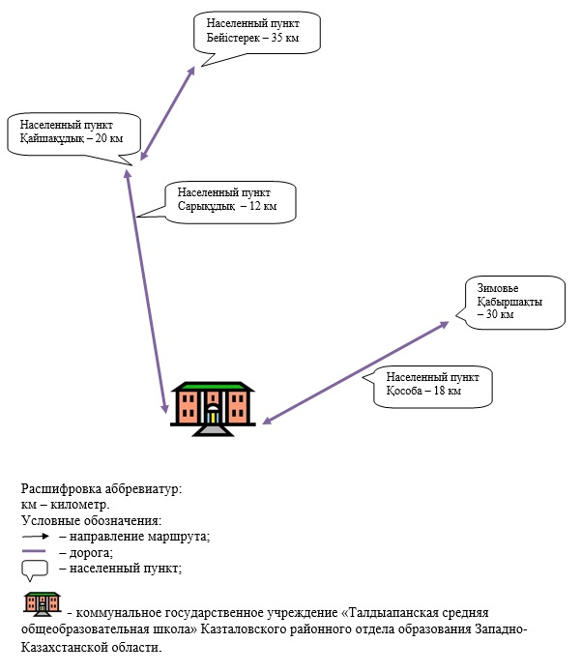

Приложение 8
к постановлению акимата
Казталовского района
от 22 апреля 2016 года № 132
Схема перевозки в общеобразовательную школу детей,
проживающих в отдаленных населенных пунктах Казталовского района

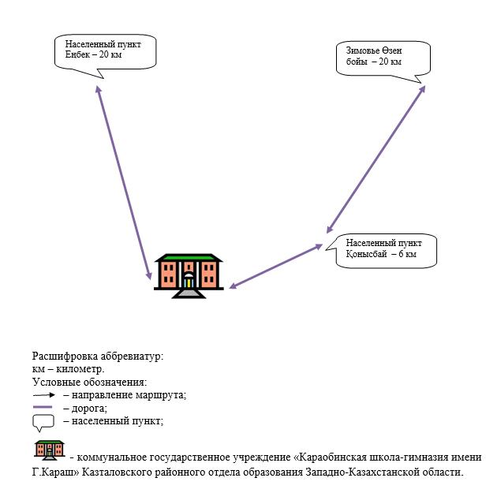

Приложение 9
к постановлению акимата
Казталовского района
от 22 апреля 2016 года № 132
Схема перевозки в общеобразовательную школу детей,
проживающих в отдаленных населенных пунктах Казталовского района

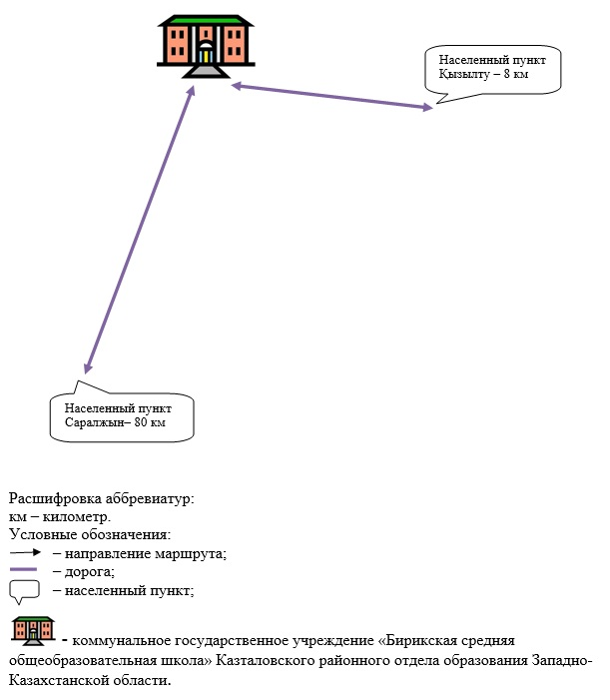

Приложение 10
к постановлению акимата
Казталовского района
от 22 апреля 2016 года № 132
Схема перевозки в общеобразовательную школу детей,
проживающих в отдаленных населенных пунктах Казталовского района

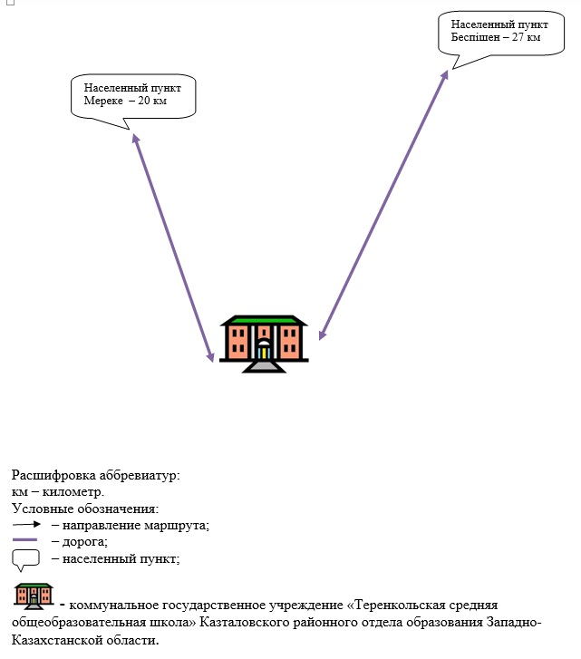

Приложение 11
к постановлению акимата
Казталовского района
от 22 апреля 2016 года № 132
Схема перевозки в общеобразовательную школу детей,
проживающих в отдаленных населенных пунктах Казталовского района

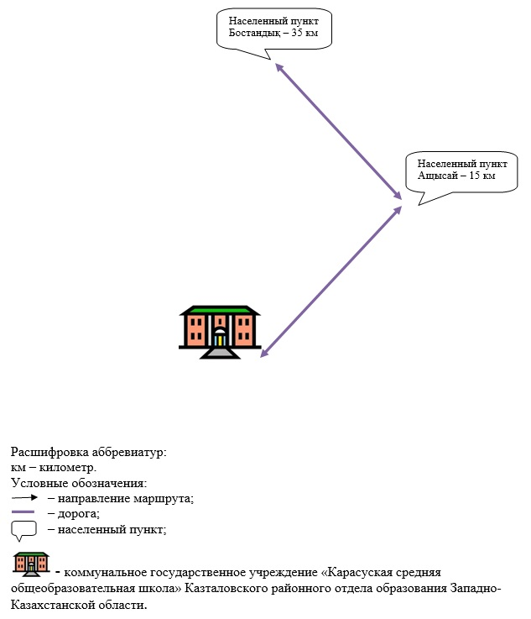

Приложение 12
к постановлению акимата
Казталовского района
от 22 апреля 2016 года № 132
Схема перевозки в общеобразовательную школу детей,
проживающих в отдаленных населенных пунктах Казталовского района

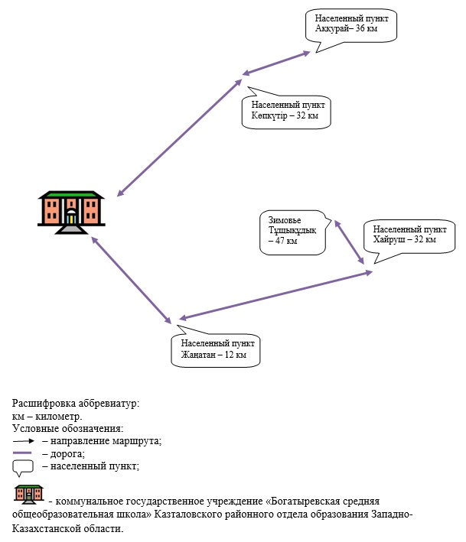

Приложение 13
к постановлению акимата
Казталовского района
от 22 апреля 2016 года № 132
Схема перевозки в общеобразовательную школу детей,
проживающих в отдаленных населенных пунктах Казталовского района

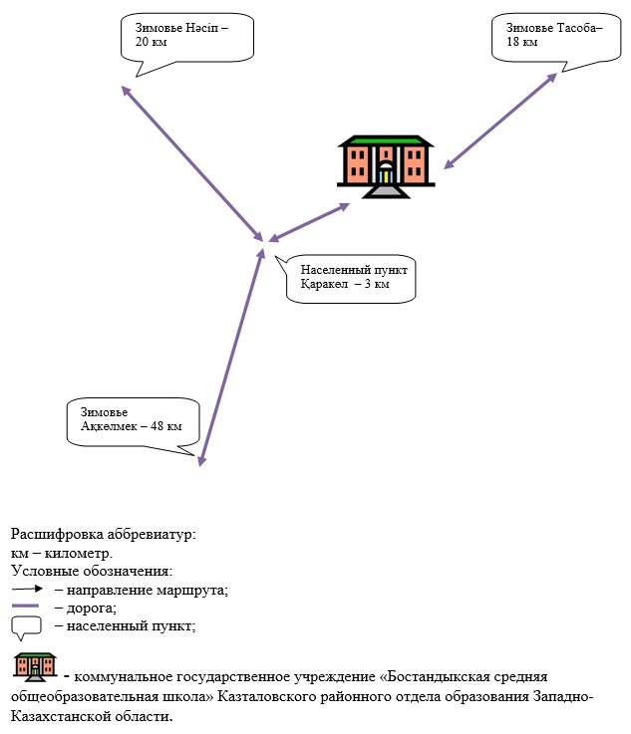

Утвержден
постановлением акимата Казталовского района
от 22 апреля 2016 года № 132
Правила перевозки в общеобразовательные школы детей,
проживающих в отдаленных населенных пунктах Казталовского района
1. Общие положения
1. Настоящие Правила перевозки в общеобразовательные школы детей, проживающих в отдаленных населенных пунктах Казталовского района (далее – Правила) разработаны в соответствии с приказом исполняющего обязанности Министра по инвестициям и развитию Республики Казахстан от 26 марта 2015 года № 349 "Об утверждении Правил перевозок пассажиров и багажа автомобильным транспортом" (Зарегистрирован в Министерстве юстиции Республики Казахстан 3 июля 2015 года № 11550) и определяют порядок перевозки в общеобразовательные школы детей, проживающих в отдаленных населенных пунктах Казталовского района.
2. Порядок перевозок детей
2. Техническое состояние автотранспортов, выделяемых для перевозки детей, должны отвечать требованиям указанным в приказе Министра по инвестициям и развитию Республики Казахстан от 30 апреля 2015 года № 547 "Об утверждении Правил технической эксплуатации автотранспортных средств", в соответствии с Законом Республики Казахстан от 4 июля 2003 года "Об автомобильном транспорте".
Автотранспорты, предназначенные для перевозки организованных групп детей, оборудуются проблесковым маячком желтого цвета. На автотранспортах спереди и сзади устанавливаются квадратные опознавательные знаки "Перевозка детей".
К перевозкам организованных групп детей допускаются водители в возрасте не менее двадцати пяти лет, имеющие водительское удостоверение соответствующей категории и стаж работы водителем не менее пяти лет.
Количество перевозимых детей на автотранспорте не должно превышать количества посадочных мест.
Сноска. Пункт 2 – с изменением, внесенным постановлением акимата Казталовского района Западно-Казахстанской области от 13.11.2018 № 359 (вводится в действие со дня первого официального опубликования).
3. При организации перевозок в учебные заведения перевозчик совместно с местными исполнительными органами Казталовского района и администрацией учебных заведений, определяют маршруты и рациональные места посадки и высадки детей.
4. Если перевозки детей осуществляются в темное время суток, то площадки должны иметь искусственное освещение.
В осенне-зимний период времени площадки должны очищаться от снега, льда, грязи.
5. Организатор перевозок детей в учебные заведения регулярно (не реже одного раза в месяц) проверяет состояние мест посадки и высадки детей.
6. Перевозка групп детей автотранспортом в период с 22.00 до 06.00 часов, а также в условиях недостаточной видимости (туман, снегопад, дождь и другие) не допускается.
При неблагоприятных изменениях дорожных или метеорологических условий, создающих угрозу безопасности перевозок, в случаях, предусмотренных действующими нормативными документами о временном прекращении движения автотранспортов, перевозчик отменяет рейс и немедленно проинформирует об этом организатора.
7. Расписание движения автотранспортов согласовывается перевозчиком и организатором.
При неблагоприятных изменениях дорожных условий, при иных обстоятельствах (ограничение движения, появление временных препятствий, при которых водитель не может ехать в соответствии с расписанием не повышая скорости), расписание корректируется в сторону снижения скорости (увеличения времени движения). Об изменении расписания перевозчик оповещает организатора, который принимает меры по своевременному оповещению детей.
8. Массовые перевозки организованных групп детей и перевозки организованных групп детей на дальние расстояния выполняются перевозчиком только при условии сопровождения детей преподавателями или специально назначенными взрослыми (один взрослый не более чем на 15 детей).
9. К перевозкам организованных групп детей допускаются дети не младше семи лет.
Дети, не достигшие семилетнего возраста, могут быть допущены к поездке только при индивидуальном сопровождении работниками учреждения образования, а также родителями и лицами, их заменяющими в соответствии с законодательством Республики Казахстан.
10. Водителю автотранспорта при перевозке детей не разрешается:
1) следовать со скоростью более 60 километров в час;
2) изменять маршрут следования;
3) перевозить в салоне автотранспорта, в котором находятся дети, любой груз, багаж или инвентарь, кроме ручной клади и личных вещей детей;
4) выходить из салона автотранспорта при наличии детей в автотранспорте, в том числе при посадке и высадке детей;
5) при следовании в автомобильной колонне производить обгон впереди идущего автотранспорта;
6) осуществлять движение автотранспорта задним ходом;
7) покидать свое место или оставлять транспортное средство, если им не приняты меры, исключающие самопроизвольное движение транспортного средства или использование его в отсутствие водителя.

© 2012. РГП на ПХВ «Институт законодательства и правовой информации Республики Казахстан» Министерства юстиции Республики Казахстан

